1. Título.
Eficiencia de captura y selectividad de trampas y carnada utilizada en la pesquería comercial de jaiba en el Norte del Golfo de California.
2. Autor(es).
Rene David Loaiza Villanueva ¹

3. Título abreviado.
Eficiencia y selectividad de trampas y carnada en la pesca comercial de jaiba.
4. Resumen. Con el objetivo de generar nuevo conocimiento sobre la eficiencia y selectividad de los artes de pesca y los tipos de carnada que se utilizan comercialmente en la pesquería de jaiba, se llevó a cabo el experimento comparativo de captura de las trampas Chesapeake doble piso, Chesapeake sencilla y Doble Aro, respecto a las carnadas macarel, carnada procesada, sardina monterrey y chano, durante las temporadas 2020 y 2021, en las zonas de pesca tradicionales de Bahia San Jorge y La Pinta en el Norte del Golfo de California México. Se observó que el tipo de trampa con el mejor rendimiento en cuanto a captura de jaiba por día de pesca fue la trampa doble aro con un promedio respecto los cuatro tipos de carnada de 695 gr/día, seguido de la trampa de Chesapeake doble con 391 gr/día y Chesapeake sencilla con 298 gr/día. La carnada con el mejor rendimiento promedio en los tres tipos de trampa fue el chano con 1391 gr de jaiba por día de pesca, macarela con 1305 gr, sardina con 567 gr y carnada procesada con 233 gr. Durante los experimentos se registraron 11 especies de fauna de acompañamiento y las especies de mayor abundancia fueron Caracol rosa Phyllonotus erythrostoma, Botete Sphoeroides annulatus y Cangrejo Tractor Hepatus spp. Se calcularon los costos por dia de pesca de carnada y trampa, observándose mayor eficiencia económica de la trampa doble aro, seguida por Chesapeake doble y Chesapeake sencilla, así como mayor rendimiento económico de carnada de chano, seguida por macarela, sardina y con menor rendimiento carnada procesada.
5. Palabras clave.
Pesca ribereña, Callinectes bellicosus, Puerto Peñasco, rendimiento, fauna acompañamiento.
6. Título, resumen y palabras clave en inglés. Incluir una traducción al inglés del título y el resumen; éste debe iniciar con la palabra Abstract. Asimismo, proporcionar una traducción al inglés de las palabras clave (Key words), presentados en la misma forma que en español. En el caso de que el manuscrito sea en inglés, se deberá presentar además en español el título, resumen y palabras clave.
Comparative experiment results of the crab and incidental fauna catch of the Chesapeake double deck, Chesapeake simple and Double Ring traps, with respect to mackerel bait, processed bait, monterrey sardine and gulf croaker, during the 2020 and 2021 seasons were carried out, in the traditional fishing areas of Bahia San Jorge and La Pinta in the Northern Gulf of California, Mexico. It was observed that the type of trap with the best performance in terms of crab capture per fishing day was the double ring trap with an average of 695 g/day for the four types of bait, followed by the double Chesapeake trap with 391 g/day. g/day and simple Chesapeake with 298 g/day. The bait with the best average performance in the three types of trap was gullf croaker with 1,391 grams of crab per fishing day, mackerel with 1,305 grams, sardines with 567 grams, and processed bait with 233 grams. During the experiments, 11 species of accompanying fauna were recorded and the most abundant species were Pink murex Phyllonotus erythrostoma, Puffer fish Sphoeroides annulatus and Crab Hepatus spp. The costs per day of bait and trap fishing were calculated, observing greater economic efficiency of the double ring trap, followed by double Chesapeake and simple Chesapeake, as well as greater economic yield of gulf croaker bait, followed by mackerel, sardine and with lower yield processed bait.

7. Introducción.
La pesquería de la jaiba es una de las más importantes en la región del norte de Sonora, la captura se lleva a cabo con principalmente con trampas tipo Chesapeake y aros por la flota ribereña. Durante los últimos años esta pesquería ha presentado tendencias a la baja en las capturas en algunas regiones y ha mostrado signos de deterioro. Con el fin de hacer un mejor uso de los recursos pesqueros, de implementar mejoras que lleven a una pesca sustentable y hacer más eficiente la pesquería, se llevó a cabo el experimento de selectividad y eficiencia de captura de jaiba y fauna de acompañamiento durante la temporada 2020 y 2021, se utilizaron 4 diferentes tipos de carnada y tres tipos de trampas que se utilizan en la pesquería comercial. Se conoce que en esta pesquería se extraen en promedio 182 gr de FAC por cada kg de jaiba que se pesca en los estados de Sonora y Sinaloa, pero esta cantidad varía entre comunidades y tipos de arte de pesca, sin embargo para la región de Puerto Peñasco se observó en estudios realizados durante 2011 un promedio de 214 gr de FAC por cada kg de jaiba capturada (Balmori et al., 2012). El objetivo del estudio es el de evaluar la selectividad y eficiencia de 4 tipos de carnada en relación a tres tipos de trampas en la pesquería local de jaiba. La hipótesis de la investigación es que la captura de jaiba y de las especies asociadas incidentales presentan diferencias significativa en función del tipo de trampa utilizada y del tipo de carnada utilizada.
8. Materiales y métodos. Describir el sitio o el ámbito geográfico del estudio, e información ecológica, fisiográfica o climática cuando sea relevante para la investigación. Incluir criterios de selección de métodos y sus premisas, diseño de muestreo, materiales utilizados, precisión de instrumentos de medición y cualidades de otros equipos usados y criterios de trabajo.
Esta sección deberá proporcionar la información suficiente para permitir la repetición del estudio. Las ecuaciones deberán ser numeradas con números arábigos al final del renglón.
El objeto de investigación es la pesquería de jaiba de las regiones de Bahía San Jorge en el municipio de Caborca y La Pinta en el municipio de Puerto Peñasco en Sonora, México. Esta región se caracteriza por su alta productividad, alta amplitud de marea (alrededor de 7 m) lo que origina corrientes fuertes durante mareas vivas, predominan mareas semidiurnas (dos mareas altas y dos bajas por día), fondos blandos de sedimento fino y arena. La bahía San Jorge y La Pinta son zonas someras semiprotegidas por la barra de la punta “Purinera” y por los bajos y canales. El tipo de clima se caracteriza por ser más continental que oceánico, es extremoso de tipo BWhw (clima seco desértico cálido) de acuerdo a la clasificación de Köppen (Contreras-Espinoza, 1993). La temperatura varía entre los 8°C en invierno y 42°C en verano (Valdés-Casillas et al., 1999). La región presenta principalmente dos estaciones, la de invierno de latitud media de noviembre a mayo, y la de verano subtropical de junio a octubre (Mosiño y García, 1974 en CONANP, 2007).
El experimento se diseñó para llevarse a cabo las pruebas de selectividad y eficiencia de captura de los tipos de trampas con los tipos de carnada diferentes en condiciones regulares de pesca comercial en los sitios de pesca tradicionales de La Pinta-Bahia San Jorge utilizando tres tipos de trampas: Chesapeake doble piso, Chesapeake sencilla y trampa de doble aro.

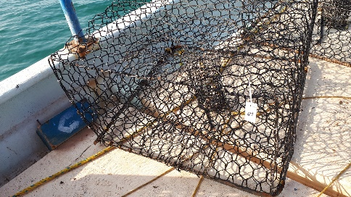 | 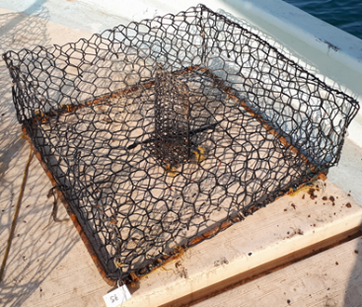
Trampa Chesapeake doble piso | Chesapeake sencilla | Doble aro

Las trampas se probaron respecto a 3 tipos de carnadas comunes en la pesquería: macarela Scomber japonicus, sardina monterrey Sardinops sagax caeruleus, chano Micropogonias megalops y carnada en pastilla degradable fabricada por Baja Cavala SPR de RL disponible en el mercado elaborada por Alejandro Carvahlo de Ensenada BC.

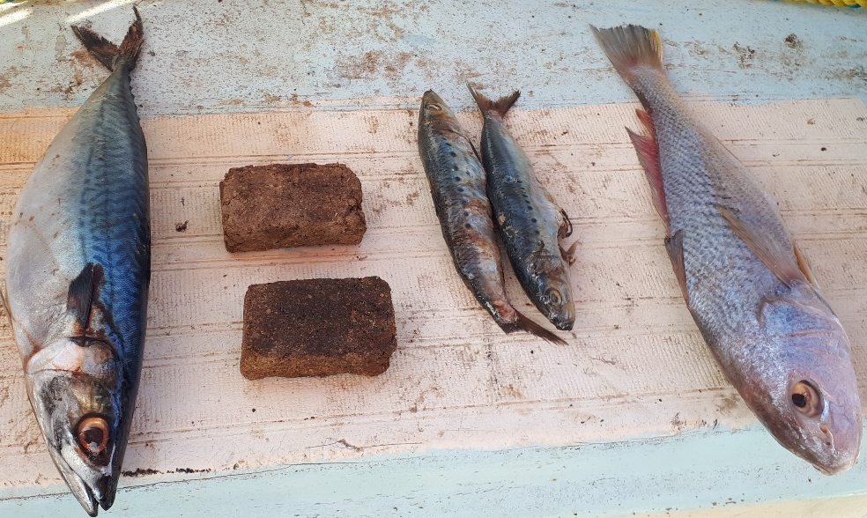
Figura 1 Imagen de los tipos de carnada utilizadas en el experimento de izquierda a derecha (macarel, carnada procesada, sardina monterrey y chano)
Previo al inicio del experimento, se adquirieron las trampas de doble aro y materiales (bitácoras, basculas, ictiómetros, traje impermeable, botas ahuladas y dispositivo GPS), las trampas tipo chesapeake utilizadas son propiedad de los pescadores participantes en la pesquería mismas que se utilizaron en la zona habitual de pesca.
Las trampas se marcaron con etiquetas plásticas numeradas. Grupos de más de 20 trampas se colocaron en líneas contiguas separadas a ±30 m entre trampas, en la zona de pesca del área mencionada, de cada grupo de al menos 20 se encarnaron subgrupos de 5 trampas para cada tipo de carnada (±300 gr de carnada por trampa), los tres tipos de trampas se colocaron al azar en las líneas de trabajo. Se utilizaron un total de 270 trampas Chesapeake doble piso, 81 trampas Chesapeake sencillas y 51 aros dobles. El ejercicio de muestreo se llevó a cabo durante las mareas vivas (ya que la captura de jaiba se incrementa por efecto de la corriente), en las temporadas de pesca 2020, del 16 al 18 de septiembre y en la temporada 2021 del 15 al 17 de octubre, es decir se colocaron trampas el primer día, se recuperaron y extrajo la captura el segundo día y se colocó nueva carnada, el tercer día se recuperaron para extraer la captura dando fin al experimento.
Se registraron los datos de número de trampa, tipo de trampa, profundidad, punto GPS y carnada utilizada.
Durante la recuperación se registró el peso y el número de organismos de capturados de jaiba a bordo. Para los organismos de la captura incidental se llevó a cabo la identificación taxonómica hasta el menor nivel taxonómico posible según las guías (Fischer etal., 1995) así como su número total y peso (gr). Además, se determinó si alguna de las especies se encuentra en algún estatus de protección nacional o internacional IUCN, CITES y/o NOM-059.
Los datos colectados en bitácoras impresas se transcribieron a bases de datos en Excel 2013 para su análisis. Los datos se agruparon y se aplicaron pruebas de …para identificar diferencia significativa.
9. Resultados. Describir de manera concisa únicamente los resultados del estudio, incluyendo una breve descripción de las características más sobresalientes del estudio que se hubieren expresado en tablas o figuras.
Captura de jaiba (gr) respecto al tipo de trampas y carnada utilizada
Los resultados de captura de jaiba en gramos por día de pesca se pueden observar en la siguiente tabla.

Carnada | Procesada |  | chano |  | macarela |  | sardina
Trampa | Promedio (gr) | Desv est | Promedio (gr) | Desv est | Promedio (gr) | Desv est | Promedio (gr) | Desv est | Promedio Total (gr)
Doble Aro | 636.6 | ±569 | 1600.7 | ±741 | 1352.6 | ±1033 | 571.4 | ±435 | 695.2
Chesapeake. sencilla | 145.8 | ±159 | 924.4 | ±432 | 915.1 | ±533 | 500.3 | ±227 | 298.9
Chesapeake doble | 186.1 | ±237 | 1468.07 | ±554 | 1458.1 | ±655 | 589.4 | ±449 | 391.5
Promedio | 233.36 | ±320 | 1391.7 | ±586 | 1305.9 | ±740.6 | 567.1 | ±394 | 412.4

Se observa que el tipo de trampa con el mejor rendimiento en cuanto a captura de jaiba por día de pesca es la trampa doble aro con un promedio respecto los cuatro tipos de carnada de 695 gr/día, seguido de la trampa de Chesapeake doble piso con un promedio en los cuatro tipos de carnada de 391 gr/día y Chesapeake sencilla con 298 gr/día.
La carnada con el mejor rendimiento promedio en los tres tipos de trampa es el chano con 1391 gr de jaiba por día de pesca, seguida por la macarela con 1305 gr jaiba/día de pesca, sardina con 567 gr de jaiba/día de pesca y con menor rendimiento la carnada procesada con 233 gr de jaiba/día.
En la siguiente figura se observa un comparativo entre el rendimiento de captura de jaiba (gr) en relación a los diferentes tipos de carnada, con los tres tipos de trampas agregados.
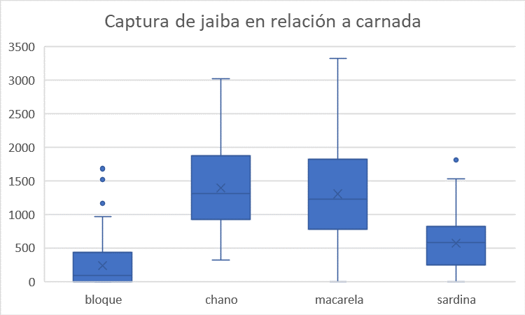

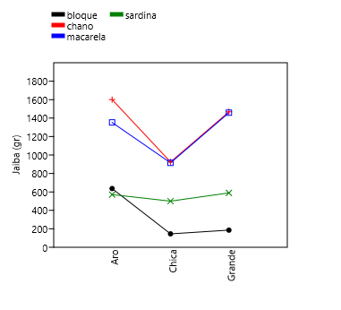
Captura de jaiba respecto a tipo de trampa ANOVA 2 vías
Captura incidental (gr) respecto al tipo de trampa y carnada utilizada
Los resultados de captura incidental (FAC) en relación al tipo de trampa y tipo de carnada se pueden observar en la siguiente tabla.
Carnada | Procesada | chano | Macarela | Sardina
Trampa | Promedio (gr) | Promedio (gr) | Promedio (gr) | Promedio (gr) | Promedio Total (gr)
Doble Aro | 47.5 | 142.5 | 97.2 | 469.0 | 165.5
Chesapeake sencilla | 60.4 | 135.6 | 137.9 | 44.1 | 97.4
Chesapeake doble | 133.0 | 342.0 | 370.7 | 183.7 | 258.5
Promedio | 110.3 | 291.5 | 264.8 | 182.8 | 213.9

En relación a la captura de fauna de acompañamiento respecto al tipo de carnada y tipo de trampa se observó que la carnada con mayor captura incidental fue el chano con un promedio en los tres tipos de trampas de 291 gr/día de pesca, seguido por macarel con 264 gr/día de pesca, sardina 182 gr/día de pesca y carnada procesada con 110 gr/día de pesca.
La trampa con mayor promedio de captura incidental en las tres carnadas fue la Chesapeake doble con 258 gr/día, seguida por la trampa de doble aro con 165 gr/día de pesca y por último la trampa Chesapeake sencilla con 97 gr/día.
En el siguiente gráfico se puede observar el rendimiento de captura de jaiba y de captura incidental FAC para cada tipo de carnada, con los tres tipos de trampas agregados.
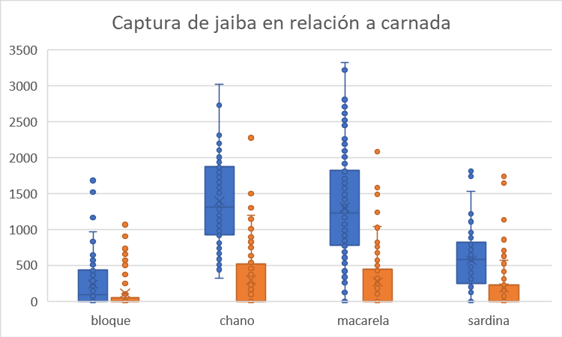
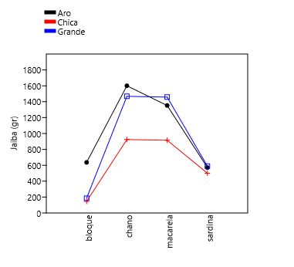
Captura de jaiba respecto a carnada ANOVA 2 vias, PAST.

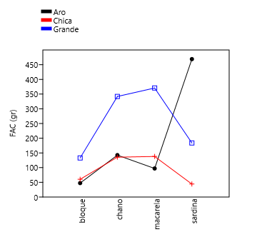
Captura de FAC respecto a carnada ANOVA 2 vias, PAST.

Especies de captura incidental
Durante los experimentos se registraron 11 especies de fauna de acompañamiento, en la siguiente tabla se especifican los nombres comunes, científicos, el peso total en la captura ordenada de mayor a menor en relación al peso total capturado y el número de organismos.
Tabla . Especies de captura incidental, peso y número de organismos.
Nombre común | Nombre científico | Peso total (gr) | Organismos n
Caracol rosa | Phyllonotus erythrostoma | 29,090 | 58
Botete | Sphoeroides annulatus | 25,725 | 45
Cangrejo Tractor | Hepatus spp. | 15,234 | 63
Manta | Urobatis concentricus o U. halleri | 5,770 | 9
Cabrilla arenera | Paralabrax maculatofasciatus | 3,760 | 8
Cochito | Balistes polylepis | 2,129 | 4
Hermitaño | Petrochirus californiensis | 2,453 | 16
Caracol negro | Hexaplex (Muricanthus) nigritus | 1,107 | 5
Caracol burro | Melongena patula | 435 | 1
Calcetín | Chaetodipterus zonatus | 421 | 4
Burrito | Haemulon spp. | 99 | 2

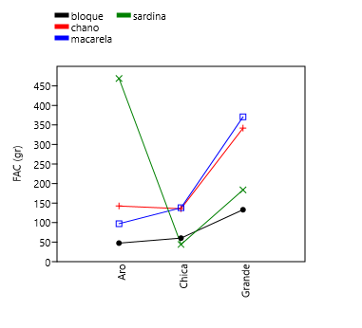
Captura de FAC respecto a tipo de trampa. ANOVA 2 vias, PAST.

Índice de impacto de carnada
Para evaluar la efectividad de cada tipo de carnada se llevó a cabo una estimación del rendimiento de captura promedio de jaiba en relación al volumen en peso promedio de la captura de FAC.
 | Procesada | Chano | Macarela | Sardina
FAC | 110.3 | 291.5 | 264.8 | 182.8
jaiba | 233.3 | 1391.7 | 1305.9 | 567.1
Índice | 2.11 | 4.77 | 4.93 | 3.10

Bajo este esquema se puede considerar que la macarela presenta un impacto positivo mayor, entendiendo este como la menor proporción de captura incidental en relación a la captura de jaiba.
Rendimiento económico de carnadas y tipo de trampas
Con base en los costos de las diferentes carnadas, el costo de las diferentes trampas y la captura de jaiba obtenida en los experimentos se calculó el rendimiento económico.
En la siguiente tabla se observan los precios de la carnada proporcionado por los fabricantes para carnada procesada y los precios que los pescadores pagan en Puerto peñasco para chano, macarela y sardina.
Tabla. Precios de carnada en playa en Puerto Peñasco
Tipo de carnada | Precio (pesos/kg)
Procesada | 19.00
Chano | 8.00
Macarela | 12.00
Sardina monterrey | 11.00
Los costos que los pescadores proporcionaron a los tres diferentes tipos de trampas son Chesapeake sencilla $350.00, Chesapeake doble $500.00 y trampa doble aro $150.00, para el análisis de rendimiento económico se consideró el costo de la trampa prorrateado en 108 días promedio de pesca anual y una vida útil de un año por trampa.
En la siguiente gráfica se observa el rendimiento económico diario considerando el valor de la captura diaria a $30.00/kg, menos el costo de 330 gr de carnada utilizada por día de pesca, menos el costo prorrateado por día de pesca de la trampa, con los tres tipos de trampas agregados.
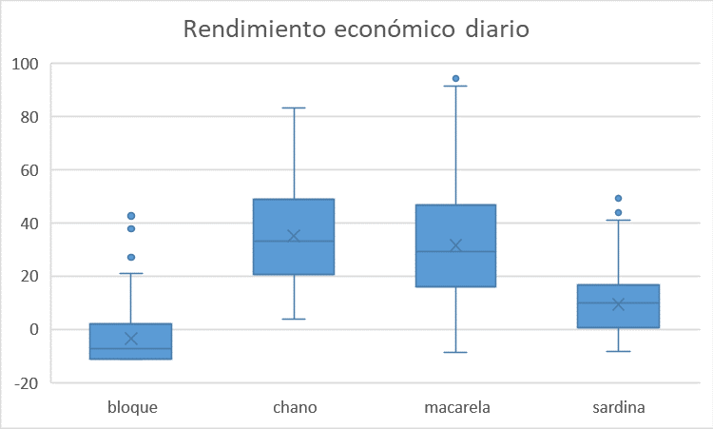

En el siguiente gráfico se observa el rendimiento económico diario en función del tipo de trampa, con los tipos de carnada agregados.

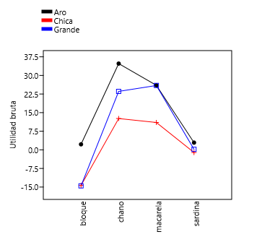
Rendimiento económico. Utilidad respecto a tipo de carnada, ANOVA dos vías.

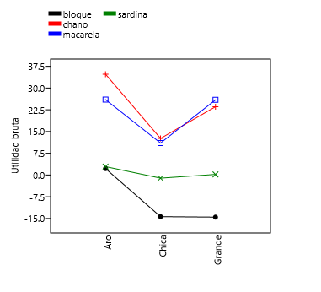
Rendimiento económico. Utilidad respecto a tipo de trampa. ANOVA 2 vías
10. Discusión. Un análisis crítico del desarrollo y los resultados del estudio, su comparación con resultados de otros estudios y, de ser posible, recomendaciones para mejorarlo.

11. Conclusiones (optativo). Se refiere a posibles inferencias realizadas a partir del análisis de los resultados y a la luz de otros estudios; enunciar utilizando viñetas.

12. Agradecimientos (optativo). Mencionar de manera concisa, en un solo párrafo, a personas o instituciones que contribuyeron al desarrollo del trabajo y del manuscrito, sin incluir títulos o grados académicos.

13. Literatura citada. Incluir todas las fichas completas de las publicaciones o trabajos citados en el texto. El nombre del primer autor debe comenzar por el apellido, simple o compuesto, según aparezca en la publicación referida. Listar alfabéticamente según el apellido de los autores y cuando sean varias citas del mismo autor, en orden cronológico. Siempre que sea posible se proporcionan direcciones URL o DOI (Digital Object identifier).

